2 год обучения.
Задание 1.
Изонить
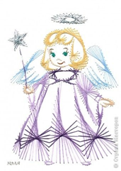
Изонить - ещё одна интересная техника рукоделия. Ею могут заниматься также и дети. На первый взгляд кажется, что техника ниточного дизайна сложна и ее освоение требует невероятных усилий. В действительности все значительно проще.
Нитяная графика (другие варианты названия этой техники: изонить, изображение нитью, ниточный дизайн) — графическая техника, получение изображения нитками на картоне или другом твёрдом основании. Нитяную графику также иногда называют изографика или вышивка по картону. В качестве основания иногда используется бархат (или бархатная бумага) или плотная бумага. Нитки могут быть обычные швейные, шерстяные, мулине или другие. Также можно использовать цветные шёлковые нитки.
Современные расходные материалы позволяют получать очень эффектные изделия. Наряду с оригинальной техникой исполнения нитяной графики, существует другое направление ниточного дизайна - вышивка на картоне (изонить) теми же приемами (прием заполнения угла и окружности).
Термин ниточный дизайн (нитяная графика, или изонить) используется в России, в англоязычных странах используется словосочетание «embroidery on paper» - вышивка на бумаге или Form-A-Lines - формы из линий, то же самое, но по-французски - broderie sur papier. В немецкоязычных странах - термин «pickpoints».
Нитяная графика как вид искусства впервые появилась в Англии. Английские ткачи придумали особый способ переплетения ниток. Они вбивали в дощечки гвозди и в определённой последовательности натягивали на них нити. В результате получались ажурные кружевные изделия, которые использовались для украшения жилища. В настоящее время искусство нитяной графики находит широкое применение для украшения изделий и предметов быта, для оформления интерьера, для выполнения подарков и сувениров.
В Америке с ниточным дизайном знакомят учащихся в некоторых школах. Ряд оригинальных работ можно увидеть в музеях. Картины можно купить в магазинах, как в готовом виде, так и в виде наборов типа "сделай сам". В Швейцарии, например, можно купить изящные открытки (выполненные на плотной бумаге шелковыми нитками) на благотворительных распродажах при монастырях.

Для работы с изонитью вам понадобятся:
- плотный картон или бархатная бумага;
- ножницы;
- игла;
- шелковые или любые другие нитки разных цветов;
- клей ПВА;
- линейка, циркуль, резинка, цветные и простые карандаши;
- копировальная бумага, калька;
- ткань, клеевая ткань;
- рамка.
Техника выполнения изонити проста и доступна человеку любого возраста. Для ее освоения достаточно знать два основных приема: - заполнение угла; - заполнение окружности.

Книги.
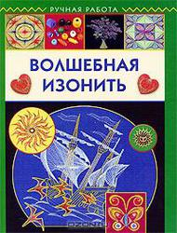
Рекомендую книги по технике изонити - с ними учиться намного легче. Есть два хороших издания - Волшебная изонить, и ещё одна - тоже с названием Волшебная изонить.
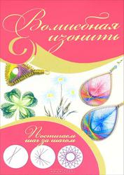
Изонить - это техника создания картин из ниток. Ее также называют вышивкой на картоне. Однако эти изделия отличаются от обычной вышивки. Особое переплетение нитей дает эффект объемности изображения. При этом техника проста, ею легко может овладеть и взрослый, и ребенок. Нужные для работы инструменты и материалы вполне доступны: основные из них - обычные катушечные нитки и картон. Все это делает изонить очень удобным видом творчества, позволяющим создавать необыкновенно красивые изделия с минимальными затратами времени и средств.
Изонить, или нитяная графика, - вид декоративно-прикладного искусства, которое зародилось в Англии еще в XVII в. Эта техника привлекательна в первую очередь тем, что не требует специального оборудования и дорогих расходных материалов и даже маленький ребенок может изготовить красивую открытку, панно или любой другой сувенир практически с первого раза, без тренировки. Более же опытные мастера могут найти иное применение моделям, подробно описанным на страницах нашей книги, - с их помощью можно украсить сумочку, шляпку, голенища сапожек, сделав их уникальными и неповторимыми, а также использовать как вариант художественной штопки при ремонте одежды из кожи. Нитяная графика открывает широкий простор для полета вашей фантазии, и наше издание обязательно поможет вам освоить и полюбить эту технику.

Техника изонити

Приём «Заполнение угла».
- Начертить на изнаночной стороне картона любой угол.
- Разделить каждую сторону угла с помощью линейки на 6 (всего 12) равных частей (можно через 5 мм).
- Пронумеровать полученные точки, начиная от вершины. Вершину угла обозначить точкой «0».
- Сделать иглой большей толщины или шилом, подложив пенопласт под картон, проколы во всех точках, кроме вершины («0»).
- Вдеть нить в более тонкую иглу.
- Заполнить угол по схеме, начиная с изнанки.
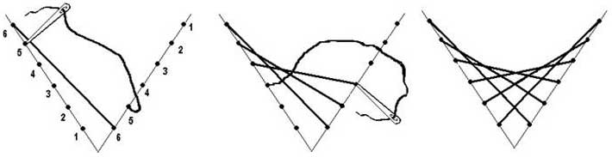
Обычно стилизованное изображение для изонити состоит из 2-х геометрических форм – угла и окружности – и производных от них форм (звезда, квадрат, треугольник, овал, спираль, дуга, слёзка). Для освоения техники изонити достаточно знать 2 основных приёма – заполнение (прошивание) угла и окружности.
Угол может быть любым: прямым, острым, тупым (рис. 1). Прошивание любого угла ведут от края к вершине, на другой стороне – от вершины угла к краю (на схемах направление перемещения к местам проколов показано стрелками).
Если угол неравносторонний, то количество мест проколов всё равно должно быть одинаковым на обеих сторонах угла (рис. 2).
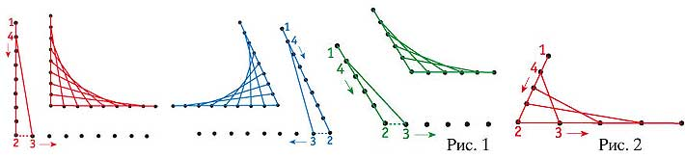
Для того чтобы избежать слишком прямолинейной формы элемента или избавиться от линий, ограничивающих фигуру по периметру, первый стежок (от точки 1 до точки 2) укладывается со сдвигом на одну точку вперёд от вершины угла.
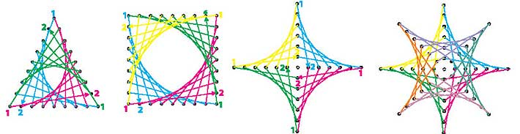

Приём «Заполнение окружности».
- Начертить окружность (сначала небольшого радиуса 30-50 мм).
- Разделить окружность на 12 равных частей. После освоения приема, можно делить окружность «на глаз», прокалывая картон через равные промежутки (чем меньше расстояние между проколами, тем ажурнее и интереснее получается работа). Важно, чтобы точек было четное количество.
- Сделать проколы в полученных точках.
- Вдеть нить в иглу.
- Заполнить окружность по схеме.
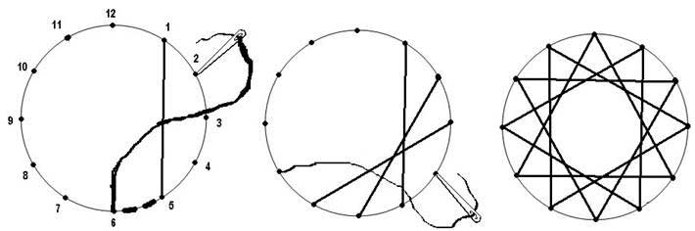
Одну и ту же окружность (овал) можно прошить стежками разной длины. Чем длиннее стежок, тем более заполненной получится окружность и тем меньше получится центральное отверстие и наоборот.
Прошивание ведут в соответствии с общим порядком действий: - на конце нитки завязывают узел и выводят иголку с ниткой на лицевую сторону в точке 1; - делают стежок, вкалывая иголку в точке 2; - по изнаночной стороне делают протяжку к точке 3; - по лицевой стороне делают стежок к точке 4. Так продолжают до полного заполнения окружности, чтобы из каждой дырочки выходило по две нитки. На лицевой стороне образуется рисунок в виде звезды, а на изнаночной – короткие протяжки по окружности.
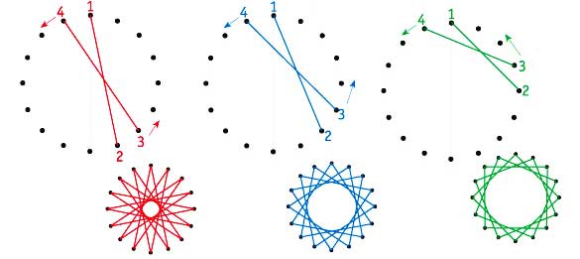

Для усиления декоративного эффекта окружность или замкнутый контур можно прошить в несколько этапов, выбирая каждый раз хорду (стежок) разной длины. На схеме этапы прошивания обозначаются римскими цифрами.
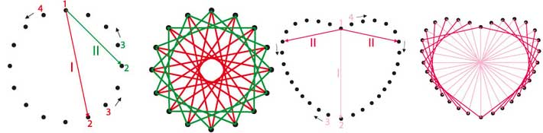
Правила прошивания угла можно использовать для прошивания окружности. Для этого окружность делится на секторы.
Каждый сектор можно прошить как угол с вершиной в центре окружности.
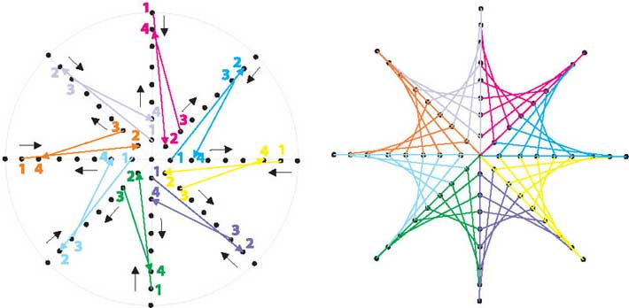
Секторы можно прошить и как углы с вершиной на линии окружности.
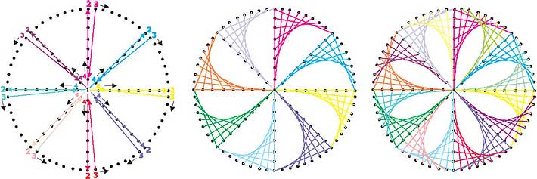
Прошивание производится в 2 этапа: сначала в одну сторону – первые углы каждого сектора, затем в другую сторону – вторые углы.

Дуги, спирали, лепестки.
Дуги, спирали, лепестки прошиваются по тем же правилам, что и окружности.
Прошивание дуги. Длина стежков, которыми прошивается дуга, должна быть меньше половины дуги. Чем меньше длина стежка, тем тоньше изображение дуги.
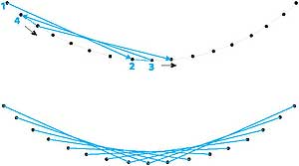
Прошивание спирали. Работа начинается с начальной точки завитка, длина стежка выбирается от 3-х до 5-ти проколов. Заполнение спирали производится путем продвижения к конечной точке всё время в одном направлении.
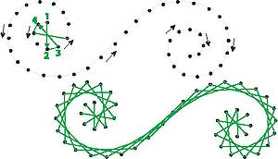
Неполное прошивание овала (слёзка или лепесток). Работа начинается с острого конца элемента, там же и заканчивается вышивка. Расстояние между двумя точками лучше выбирать равным линии, касательной нижней части лепестка.
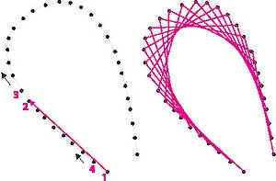
Когда надо прошить изобажение веером из одной точки (например, лепестки, бутоны, цветы), применяют прием “прошивания треугольниками”.
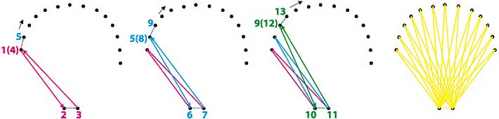

Нитки
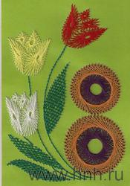
Они являются основным элементом картины. Для вышивания можно использовать любые, не очень толстые нити, кроме шерстяных. Лучше вышивать кручеными нитями, чем в несколько рассыпающихся нитей. Лучше смотрятся нити с блеском, чем простые матовые. Шелковые нити хороши при оформлении открыток из плотной бумаги с мелким рисунком.
Совсем непривлекательны получаются картины из простых х/б белых и цветных ниток, применяемых для пошива, поскольку они имеют блеклые тона, но их можно использовать в тренировочных упражнениях или при разработке собственного замысла (черновой вариант).
Мулине имеет богатую цветовую палитру, но отечественное мулине рассыпается, а импортное крученое дорогое.
Наиболее оптимальным является использование ириса. Нитки с блеском, крученые, нужной толщины, богатая цветовая гамма, есть и с переходом цвета. Они недешевы, поэтому их рекомендуется использовать в закончен-ном изделии. Важную роль в композиции узора играет цвет ниток. Для облегчения выбора ниток нужного цвета можно сделать заготовку. На небольшой картон наклейте вплотную друг к другу узкие (3-4 см) полоски картона разного цвета, который можно использовать для фона. Затем поперек всех полосок на лицевой стороне трафарета натяните все виды цветных ниток, которыми располагаете (как струны на гитаре) и закрепите их на изнанке. Расстояние между рядами ниток около 1 см. Теперь всегда можно установить, какой цвет фона лучше подчеркнет отдельные элементы узора.

Цвет
Гармоничное сочетание часто заключается в уравновешивании теплых и холодных тонов. Теплые цвета воспринимаются глазом как приближающиеся, то есть выступающие вперед, а холодные - как отступающие назад, то есть удаляющиеся. Их этого следует, что для фона предпочтительно использовать холодные тона, а для узора картины - теплые.
Активные и пассивные цвета.
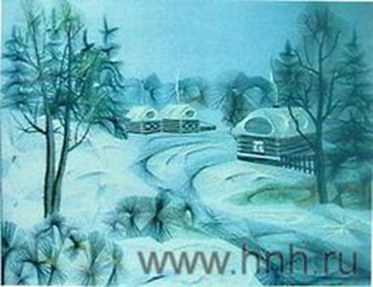
Все теплые цвета относятся к активным цветам и усиливают жизнедеятельность организма: возбуждают и поднимают настроение, увеличивают работоспособность. Холодные цвета относятся к пассивным цветам, замедляющим жизнедеятельность организма, пассивные цвета успокаивают и даже угнетают психику человека.
Наименее утомляющим является действие цветов середины спектра (желто-зеленых и зеленых) и светлых ахроматических (бесцветных). Будучи промежуточными, в спектре между активными и пассивными цветами, они относительно нейтральны по психофизиологическому влиянию на человека, и поэтому их относят к физиологически оптимальным цветам.
Тяжелые и легкие цвета.
Все темные цвета относятся к тяжелым и действуют на психику человека угнетающе. Предметы, окрашенные в черный цвет, кажутся более тяжелыми, чем такие же предметы светлых тонов. Легкими называются цвета, обладающие высоким коэффициентом отражения и небольшой насыщенностью. Легкие светлые цвета улучшают настроение, оказывают благотворное влияние на человека.
Явление иррадиации.
Контрастные сочетания отдельных деталей с фоном меняют зрительное восприятие их размера. Темный квадрат на светлом фоне будет выглядеть меньше по размерам, чем такой же светлый квадрат на темном фоне.
Гармоничные сочетания цветов.
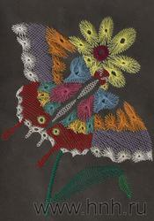
Практикой (ремёслам уже сотни и тысячи лет) установлен целый ряд правил составления цветовых гармоний, главные из них нюансные и контрастные. Часто применяются гаммы, построенные на следующих сочетаниях, отличающихся по светлоте оттенков одного цветового тона: - трех цветов, один из которых объединяет два других и является их смешением; - двух или трех цветов, расположенных в спектре и близких по своей теплохолодности основного и дополнительного цветов (контрастная гамма); - трех цветов, расположенных на равных расстояниях в цветовом круге; - теплых тонов с черным или холодных тонов с белым. В многоцветных узорах хорошо сочетаются такие цвета: красный с желтым, серым, коричневым, бежевым и оранжевым; зеленый с желтым и темно-желтым, лимонным, салатным, кремовым, оранжевым и коричневым; фиолетовый с сиреневым, розовым, желтым, белым; коричневый со всеми оттенками желтого, зеленым, красным, оранжевым, сиреневым и серебристо-белым.
Заметьте, что не нужно стремиться к большому разнообразию цвета в одной картине. Узор рисунка лучше смотрится не тогда, когда абсолютно все пространство заполнено нитками, а когда между натянутыми нитками просматривается фон. Например, желтый цвет в картине на темном фоне воспринимается как веселый и бодрящий, белый гигиеничен, но относится к числу холодных; красный и оранжевый очень живые, теплые; зеленый и голубой, хотя и относятся к числу холодных, весьма приятны для восприятия; коричневый спокойный, но скучный.
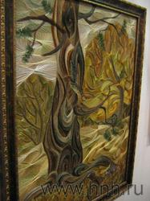
Картина смотрится эффектнее, если в ней есть доминирующий цвет теплый или холодный, светлый или темный или их разумное сочетание.
Красный, желтый и оранжевый цвета считаются праздничными, по-видимому, не случайно. Давно замечено, что красный цвет увеличивает мускульную активность и скорость реакции человека: увеличивается давление и частота дыхания. Влияние оранжевого цвета несколько мягче. Восприятие черного цвета совершенно обратное: пульс, давление и дыхание замедляются. Человек успокаивается при восприятии оранжевого цвета. Синий цвет снижает скорость реакции, пульс, частоту дыхания и мускульную силу. У зеленого цвета аналогичные отрицательные показатели меньше. Есть доказательства, что цвета могут влиять на темперамент человека. Под воздействием холодных сине-зеленых оттенков холерик может стать почти флегма-тиком, а флегматика можно "разогреть" теплым красным цветом.

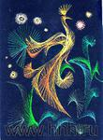
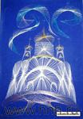
Изонить примеры работ

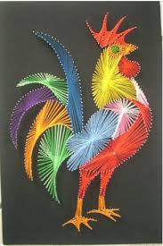

Задание 2.
Просмотреть мастер-класс по ссылке. Практическая работа: Вышивание окружности.
https://www.youtube.com/watch?v=lQQ7BrUMjaA
Задание 3.
Просмотреть мастер-класс по ссылке. Практическая работа: Вышивание угла.
https://www.youtube.com/watch?v=jFwIY1XdiyY
Задание 4. Просмотреть мастер-класс по ссылке. Практическая работа: Вышивание простого цветка.
https://www.youtube.com/watch?v=119xgqfmBNo

